Genneper Parken Loop 2019

Beste meneer/mevrouw,

Onder leiding van Stichting For You en in samenwerking met vereniging Eindhoven Atletiek en Hockeyclub Oranje-Rood, organiseren 5 studenten van Fontys Sporthogeschool dit jaar de Genneper Parken Loop. Dit is een hardloop evenement dat al 12 edities succesvol wordt georganiseerd en plaatsvindt rond het nieuwe jaar. Elk jaar heeft dit evenement ruim 1500 deelnemers. Deze 13e editie vindt plaats op zondag 6 januari 2019. Dit evenement kent 4 afstanden (2,4,8,14 kilometer) die starten op verschillende tijden. De start en finish van de loop is bij het clubhuis van HC Oranje Rood. De opbrengst van de loop gaat naar het goede doel: de GP Bulls.

Sportmarkt
Dit jaar worden er nieuwe side events bij de Genneper Parkenloop georganiseerd, zoals de sportmarkt.
Deze sportmarkt vindt plaats op hockeyveld 5 (zie bijlage), naast de start en finish. Dus verwachten wij veel toeschouwers en lopers. Alle toeschouwers en lopers zijn de gehele dag welkom op de sportmarkt, waar ook jullie vereniging zich kan presenteren. Invulling laten wij aan jullie over, maar wij hebben een marktkraam en een stukje veld voor jullie sport beschikbaar. Aanmelden kan bij bijgaan formulier.

Teamaanmeldingen!
Ook dit jaar nieuw is de mogelijkheid om je als team in te schrijven voor de 2 en 4 kilometer loop. Wij hanteren hier een aangepast inschrijfbedrag voor. De groepskorting is geldig vanaf 8 personen per team. Bij de 2 kilometer run krijgt ieder teamlid €1,- korting op het inschrijfgeld van €4,-. Bij deelname aan de 4 kilometer krijgt iedere loper €2,- korting op het inschrijfgeld €10,-. Aanmelden hiervoor kan door te mailen naar onderstaand mailadres onder vermelding van teamnaam en de namen van de individuele lopers.

Wij zouden het fijn vinden als jullie onze post op facebook delen (zie facebookpagina). Ook waarderen wij het als jullie de flyer willen delen met jullie leden via social media of via rechtstreekse mailing. In de bijlage vind je de flyer Genneper Parken Loop 2019. Eventueel hebben wij een poster die opgehangen kan worden bij de vereniging. Wij hopen dit jaar het grootste aantal deelnemers ooit te halen. Helpen jullie ons hierin mee? Wij zouden het op prijs stellen dat jullie voor uiterlijk 1 december iets laten weten.
Geen interesse, dan horen wij het graag en verwijderen wij jullie uit ons mailbestand.

Hopelijk tot zondag 6 januari 2019.

Vragen of meer informatie?
Mail ons op organisatie.gpl@outlook.com

Met sportieve groet,

Organisatie Genneper Parkenloop
www.facebook.com/GenneperParkenLoop2019

Genneper Parken Loop 2019

Invulformulier Sportmarkt

Naam vereniging ……………

Contactpersoon ……………

Mobiel nummer ……………

Welke Sport ……………

Marktkraam (breedte 2 meter)* Ja / Nee

Hoeveel ruimte (exclusief marktkraam) 6m² / 10 m² / …. m²

Sportdemo geven (met eigen materialen) Ja / Nee

Bijzonderheden …………….

*Inrichten en opruimen kan alleen op zondag 6 januari 2019.

Onze gegevens:
E-mail: organisatie.gpl@outlook.com
Locatie HC Oranje-Rood
Charles Roelslaan 7A
5644 HX Eindhoven

Dit is de plattegrond
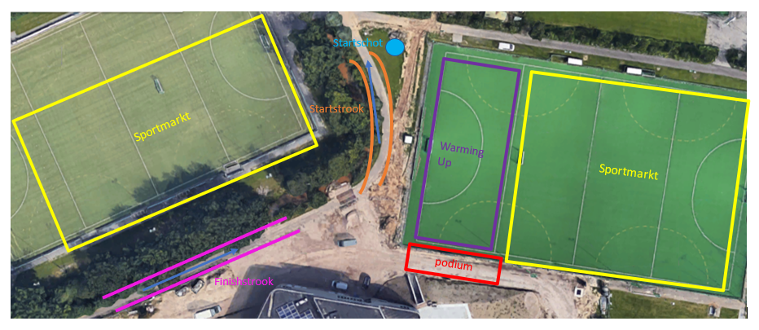

Flyer:

